3 сентября 2018 года в библиотеке хутора Упорного прошло мероприятие в противодействие экстремизму «Стоп террор!» На мероприятии прошел информационный час, по окончанию которого участники получили буклеты «Терроризм – угроза общества!»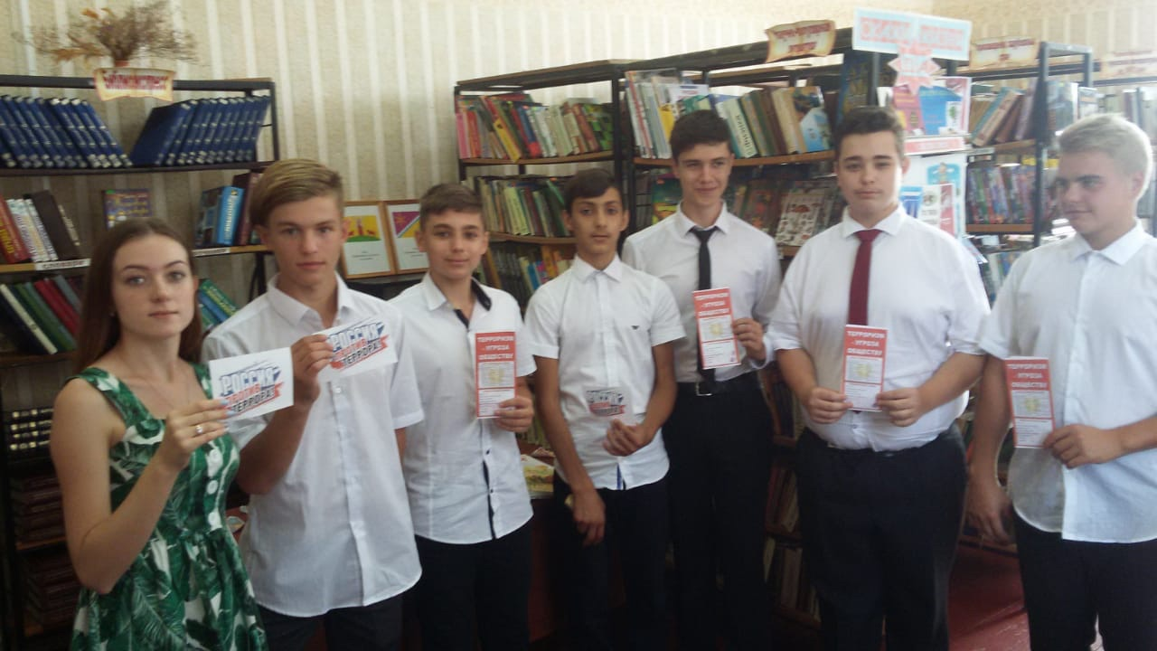

Ко дню трезвости 11 сентября 2018 года прошло мероприятия, направленное на профилактику асоциальных явлений (курение, наркомания, алкоголизм) и популяризацию здорового образа жизни. На мероприятии библиотекарь Богунова А.С. провела информационный час о пагубном влиянии алкоголя на организм человека. Танцевальной группой «Салют», под руководством культорганизатора ДК Евко В.Н., был организован флеш-моб на площади ДК, в котором могли принять участие все желающие. Специалистом по работе с молодёжью Коробкиной Е.В. был организован забег в рамках акции «Волна здоровья» в парке х. Упорного. Так же библиотекарем и специалистом по работе с молодёжью были изготовлены таблички с лозунгами в поддержку здорового образа жизни. 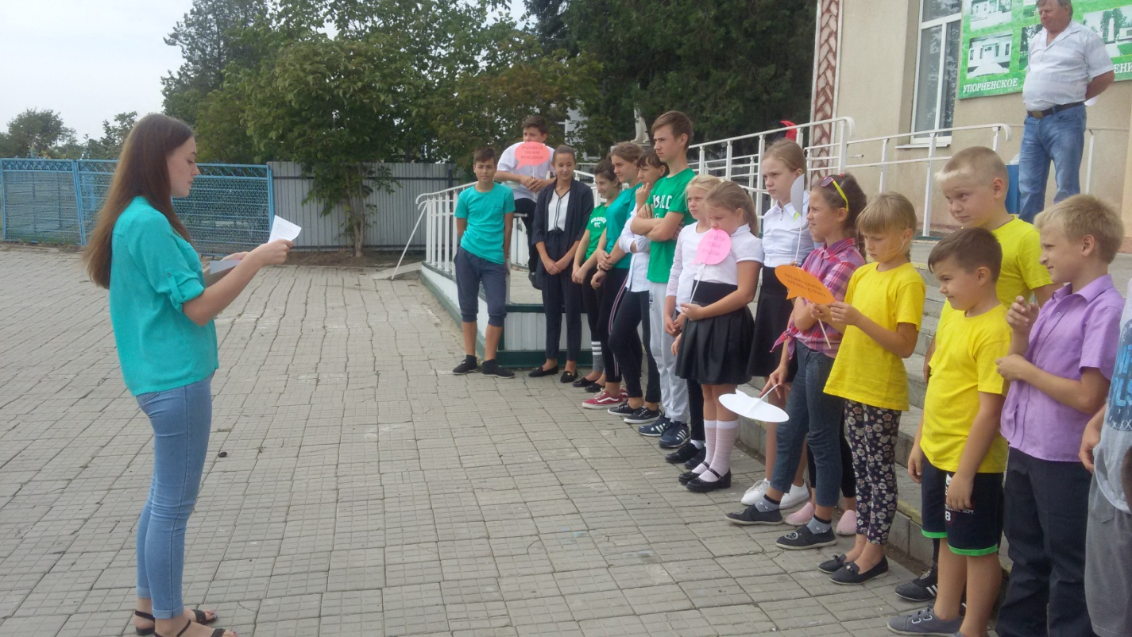
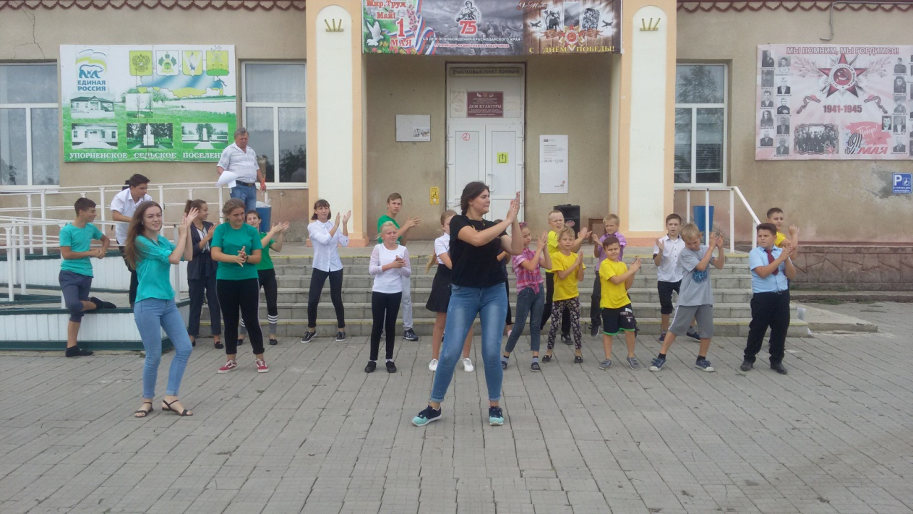
13 сентября 2018 года ко дню образования Краснодарского края было проведено мероприятие для школьников. На мероприятии была подготовлена краткая справочная информация об истории образования Краснодарского края. Школьниками был разгадан красворд по краеведению.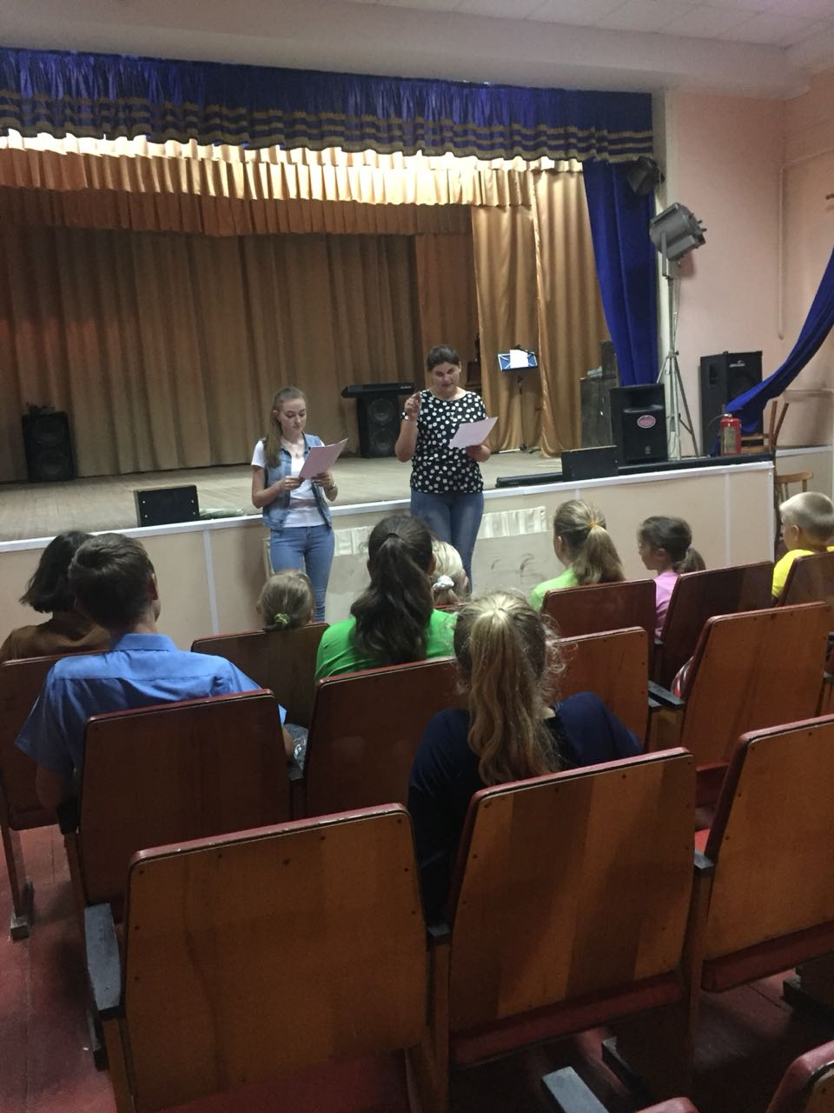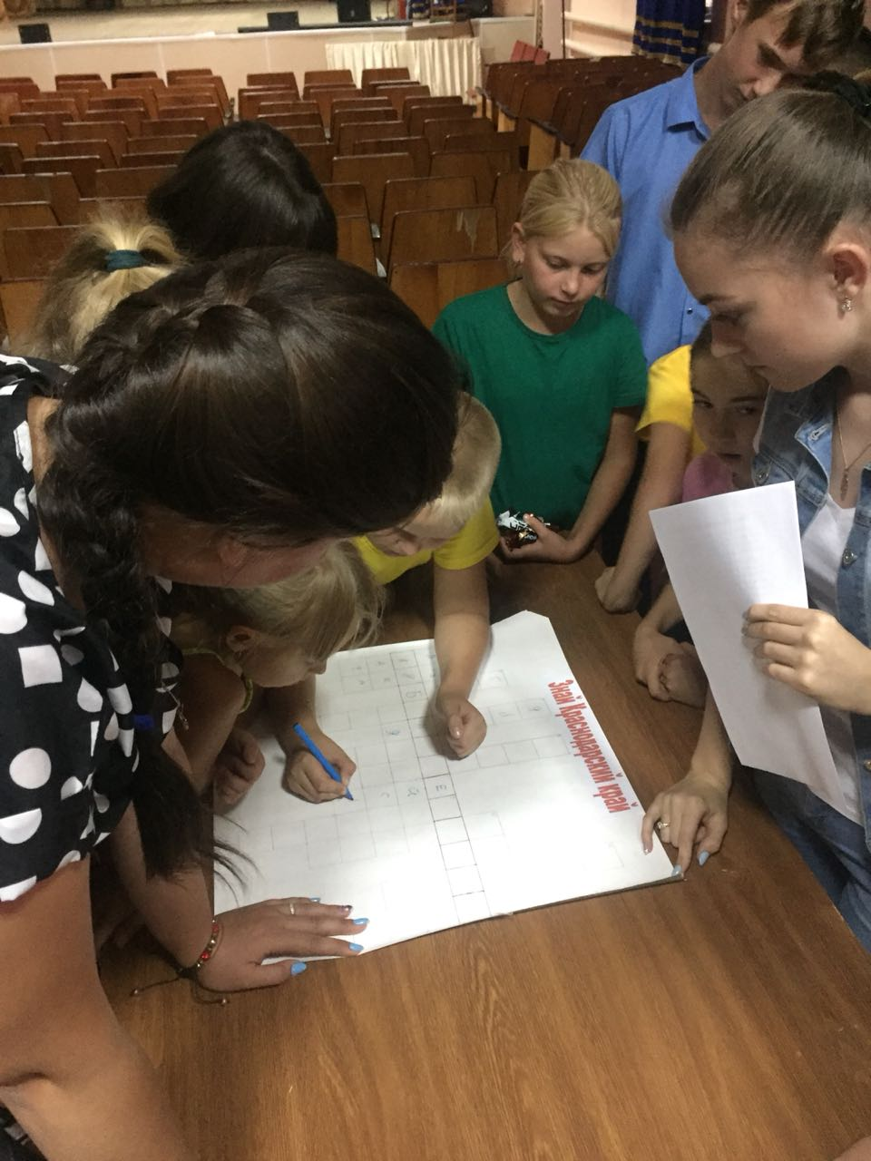

19 сентября 2018 года жителю хутора Упорного Гредчину Михаилу Романовичу исполнилось 90 лет. По случаю этого события, глава Упорненского сельского поселения, председатель совета ветеранов, работники ДК и участники художественной самодеятельности подготовили поздравление для юбиляра. 